2020

Alexis ROBIN, Julien MUGGEO, Guillaume TRAPET, Leo RODRIGUES

**IUT Informatique de Dijon, Groupe D2**

Modélisation – Truites et Brochets

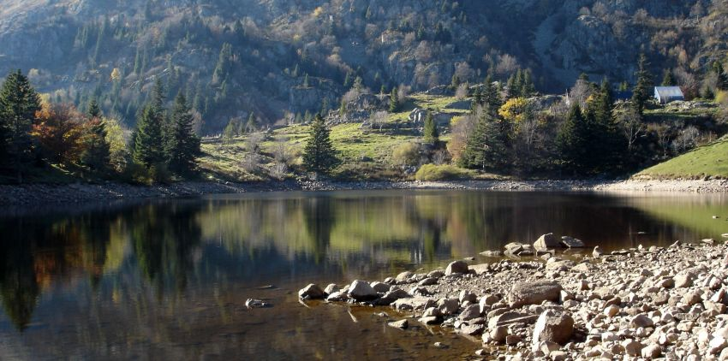

**Sommaire**

1) Description générale du sujet 2

# Description générale du sujet

Le sujet que nous avons choisi pour cette première phase du module de modélisation s’intitule « Truites et Brochets ». Sans surprise, celui-ci traite donc de ces différents poissons. En effet, la mairie d’une ville de Savoie nous a contacté afin d’effectuer un repeuplement progressif de poissons dans le lac de la commune, car celui-ci a été vidé au fil des années à cause de pratiques de pêches abusives. Les espèces dont on veut contrôler l’évolution sont : Les crevettes, les truites et enfin les brochets